Направляется в ООО "Проф Лидер" (ОГРН 1217700423368)
по адресу: 115093, г. Москва, ул. Люсиновская, дом 27 стр.1Б
Ст.м. Добрынинская/Серпуховская
Эл.почта client@proflider.org контактный телефон +7-495-005-32-21

ЯВКА НАТОЩАК ИЛИ ГОЛОД 4-5 ЧАСОВ  ПРИ СЕБЕ ИМЕТЬ:  1. Паспорт  2. Направление  3. СНИЛС, полис ОМС/ДМС, решение врачебной комиссии, проводившей психиатрическое освидетельствование (в случаях, предусмотренных законодательством РФ)  ДНИ И ЧАСЫ ПРИЕМА:  БУДНИ ПН-ПТ  С 09:00 ДО 18:00 | 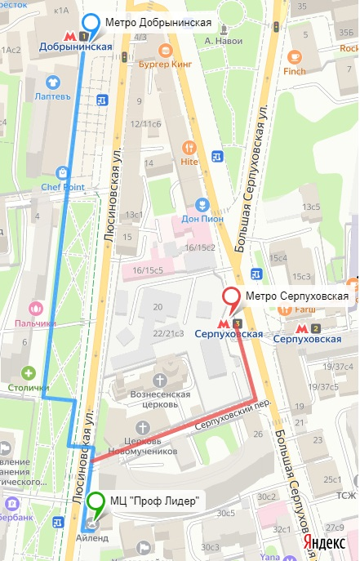
Направление на медицинский осмотр по Приказу 29н от 28.01.2021
От ____________________________________________________________________ (ОКВЭД ____________)
Эл.почта ______________________________________ контактный телефон _________________________

- Вид медицинского осмотра: предварительный/периодический/внеочередной (нужное подчеркнуть)
- ФИО, пол работника: ___________________________________________________________________________________________________
- Дата рождения работника: ___________________________________________________________________________________________
- Структурное подразделение: ________________________________________________________________________________________
(наименование структурного подразделения работодателя (при наличии), в котором будет занят работник)
- Наименование должности (профессии) или вид работ: _______________________________________________________
- Вредные и опасные производственные факторы, виды работ в соответствии со списком контингента: __________________________________________________________________________________________________________________________________________
- Номер полиса ОМС/ДМС: ________________________________________________________________________________________________
- Оформление медкнижки: новая/продление/очередная аттестация (нужное подчеркнуть)
- Доп. Назначения_________________________________________________________________________________________________________
_____________________ __________________________________________________________________________________________________________________________________
Дата ФИО, должность, подпись и расшифровка подписи руководителя
М.П
*Работодатель (его представитель) обязан организовать учет выданных направлений
ВНИМАНИЕ: Направление действительно в течение 10 дней. Направление должно быть заполнено, с датой, подписью и печатью.

